TRƯỜNG ĐẠI HỌC TÀI NGUYÊN VÀ MÔI TRƯỜNG

BÁO CÁO BÀI 6
QUẢN LÝ CÔNG TY DU LỊCH VĂN HÓA VIỆT
Từ phân tích nghiệp vụ - UML - CSDL - giao diện - đến code C# WinForms

Họ và tên: Nguyễn Tấn Đạt
MSSV: 1250080032
Lớp: 12_ĐH_CNPM1

MỤC LỤC

1. Mục tiêu và sản phẩm đầu ra 3
2. Mô tả bài toán 4
3. Khảo sát hiện trạng và xác định yêu cầu 5
3.1. Đầu vào - xử lý - kết xuất 5
3.2. Tác nhân 5
3.3. Quy định nghiệp vụ (Business Rules) 5
3.4. Yêu cầu phi chức năng 6
4. Phân tích và thiết kế UML 6
4.1. Actor và Use Case tổng quát (Câu 3) 6
4.2. Use Case phân rã từ đăng ký đến kết thúc tour (Câu 4) 7
4.3. Class Diagram (Câu 1 và Câu 2) 8
4.4. Activity Diagram: từ đăng ký tour đến kết thúc tour (Câu 5) 10
4.5. Sequence Diagram: Lập phiếu đăng ký tour theo đoàn (Câu 6) 12
5. Thiết kế cơ sở dữ liệu 13
5.1. Danh sách bảng 13
5.2. Ràng buộc quan trọng 14
6. Thiết kế hệ thống giao diện 14
7. Cài đặt 15
8. Kịch bản khai thác đúng, sai 21
9. Kiểm thử 21
9.1. Bảng truy vết yêu cầu 22
10. Kết luận 22

Mục Hình Ảnh
Hình 1. Use Case Diagram tổng quát (xem bộ UML đính kèm) 7
Hình 2. Phân rã use case: từ đăng ký tour đến kết thúc tour (xem bộ UML đính kèm) 8
Hình 3. Biểu đồ lớp phân tích (xem bộ UML đính kèm) 10
Hình 4. Biểu đồ hoạt động: từ đăng ký tour đến kết thúc tour (xem bộ UML đính kèm) 12
Hình 5. Biểu đồ tuần tự: Lập phiếu đăng ký tour theo đoàn (xem bộ UML đính kèm) 12
Hình 6. ERD triển khai trên SQL Server (xem bộ UML đính kèm) 13
Hình 7. Sơ đồ điều hướng hệ thống Form (xem bộ UML đính kèm) 14
Hình 8. Giao diện FrmMain và hộp xác nhận khi thoát 16
Hình 9. Form FrmLuongThongKe - tab Lương hướng dẫn viên 17
Hình 10. Form FrmKetThucKhaoSat - tab Thanh toán sau tour (đoàn) 17
Hình 11. Form FrmPhanCongHDV 18
Hình 12. Form FrmDangKyDoan - phiếu đăng ký theo đoàn 18
Hình 13. Form FrmDangKyLe - đăng ký khách lẻ theo chuyến 19
Hình 14. Form FrmChuyenLe - lịch chuyến khách lẻ 19
Hình 15. Form FrmTour - tab Tour 20
Hình 16. Form FrmDanhMuc - tab Phương tiện 20

1. Mục tiêu và sản phẩm đầu ra
Bài tập đi trọn chu trình từ mô tả nghiệp vụ công ty du lịch đến ứng dụng Windows Forms C# có cơ sở dữ liệu. Các mục tiêu cụ thể:
- Phân tích nghiệp vụ: tour và hành trình, khách lẻ theo chuyến, khách theo đoàn, phân công hướng dẫn viên, lương, kết thúc tour và khảo sát.
- Trả lời đủ 6 câu hỏi của đề bằng bộ mô hình UML theo trình tự pha phân tích - pha thiết kế.
- Thiết kế CSDL SQL Server nhất quán với mô hình lớp; hiện thực bằng C# WinForms (.NET Framework 4.7.2) theo kiến trúc UI - Service - Data.
- Kiểm thử theo kịch bản có dữ liệu cụ thể và truy vết yêu cầu - UML - Form/Service - bảng CSDL - test case.
Sản phẩm nộp: báo cáo Word; bộ UML (Use Case, Class, Activity, Sequence); script SQL; solution C# WinForms; ảnh chụp kết quả chạy và bảng test case.
Câu | Yêu cầu của đề | Trả lời tại
1 | Xác định Class, thuộc tính, phương thức, ID | Mục 4.3 (bảng lớp) và biểu đồ lớp thiết kế
2 | Mối liên kết giữa các Class, Class Diagram | Mục 4.3
3 | Actor và Use Case tổng quát | Mục 4.1
4 | Use Case phân rã từ đăng ký tour đến kết thúc tour | Mục 4.2
5 | Activity Diagram cho Câu 4 | Mục 4.4
6 | Sequence Diagram "Lập phiếu đăng ký" theo đoàn | Mục 4.5

2. Mô tả bài toán
Công ty du lịch Văn Hóa Việt TP.HCM tin học hóa việc quản lý thông tin tour (để quảng cáo trên website), tình hình đăng ký tour của khách và việc sắp xếp lịch cho nhân viên hướng dẫn du lịch. Mọi tour đều xuất phát từ TP.HCM.
Tour gồm mã, tên, số ngày, số đêm và đơn giá cho một khách. Tour có nhiều nơi dừng chân theo thứ tự; mỗi nơi dừng ghi có đổi phương tiện, có nơi ăn, có khách sạn và hạng khách sạn (2 đến 5 sao). Một tour dùng nhiều phương tiện theo từng chặng (máy bay, xe, tàu hỏa, tàu thủy) và có nhiều điểm tham quan.
Khách lẻ (dưới 12 người) đăng ký theo chuyến tại điểm bán vé và thanh toán ngay. Khách theo đoàn (trên 12 người) điền phiếu đăng ký, được chọn ngày đi bất kỳ, đặt cọc trước; nếu mua bảo hiểm phải kèm danh sách người đi; kinh phí thanh toán sau khi kết thúc chuyến. Nếu đoàn không đi thì mất cọc.
Hướng dẫn viên (HDV) được phân công theo đoàn hoặc theo chuyến, không chồng chéo lịch. Lương HDV bằng lương căn bản cộng thù lao các tour thực hiện trong tháng. Kết thúc tour, công ty gửi phiếu khảo sát và ghi nhận góp ý.
Lưu ý về giả định. Đề không cho mức cọc, giá bảo hiểm, mức lương theo từng tour và không quy định trường hợp đúng 12 người. Các mục này được xử lý như quy định bổ sung: thù lao từng tour do người phân công nhập; mức cọc do người lập phiếu nhập; trường hợp đúng 12 người bị hệ thống từ chối ở cả hai loại khách.

3. Khảo sát hiện trạng và xác định yêu cầu

3.1. Đầu vào - xử lý - kết xuất
Nhóm | Đầu vào | Xử lý | Đầu ra
Tour - hành trình | Thông tin tour, điểm dừng, phương tiện theo chặng, điểm tham quan | Kiểm tra số ngày/đêm, hạng sao 2-5 | Thông tin tour cho quảng cáo và đăng ký
Chuyến khách lẻ | Tour, ngày đi, địa điểm đón | Ngày về = ngày đi + số ngày - 1 | Lịch chuyến mở đăng ký
Đăng ký khách lẻ | Chuyến, điểm bán vé, người đăng ký, số người (< 12) | Thành tiền = đơn giá x số người; thu tiền vé | Phiếu đăng ký lẻ đã thanh toán
Đăng ký đoàn | Thông tin đoàn, tour, ngày đi, số người (> 12), nơi đón, bảo hiểm, tiền cọc | Tính ngày kết thúc và tổng dự kiến; lưu trong 1 transaction | Phiếu đăng ký đoàn, danh sách người đi
Phân công HDV | HDV, chuyến/đoàn, thù lao tour | Kiểm tra một HDV/chuyến lẻ và không trùng lịch | Lịch phân công
Kết thúc tour | Phiếu đoàn, số tiền; phiếu khảo sát, góp ý | Chỉ sau ngày kết thúc; không vượt số còn phải trả | Thanh toán đoàn, khảo sát
Lương - thống kê | Tháng, năm; khoảng ngày | Lương căn bản + thù lao các tour kết thúc trong tháng | Bảng lương, bảng tổng hợp

3.2. Tác nhân
Tác nhân | Vai trò
Khách hàng | Xem thông tin tour trên website; không thao tác trong ứng dụng quản lý
NV bán vé | Đăng ký và thu tiền vé cho khách lẻ tại điểm bán vé
NV kinh doanh | Lập phiếu đăng ký đoàn; hủy phiếu khi đoàn không đi
NV điều hành | Quản lý danh mục, tour - hành trình, lịch chuyến, phân công HDV
Kế toán | Thu kinh phí đoàn sau tour, tính lương HDV, thống kê
NV chăm sóc khách hàng | Gửi phiếu khảo sát và ghi nhận góp ý

Hướng dẫn viên được phân công nhưng không thao tác trên hệ thống nên không là actor.

3.3. Quy định nghiệp vụ (Business Rules)
Mã | Nội dung
BR01 | Mọi tour xuất phát và kết thúc tại TP.HCM; điểm dừng đánh số theo thứ tự hành trình.
BR02 | Khách sạn tại điểm dừng có hạng 2, 3, 4 hoặc 5 sao; không có khách sạn thì không có hạng.
BR03 | Khách lẻ: dưới 12 người, đăng ký theo chuyến, mua và thanh toán vé ngay.
BR04 | Khách đoàn: trên 12 người, chọn ngày đi bất kỳ, đặt cọc trước; không đi thì mất cọc; thanh toán kinh phí sau khi kết thúc chuyến.
BR05 | Đoàn mua bảo hiểm phải kèm danh sách đủ số người cùng đi.
BR06 | Mỗi chuyến khách lẻ có đúng một HDV; đoàn có thể nhiều HDV; một HDV không bị chồng chéo lịch.
BR07 | Lương HDV tháng = lương căn bản + tổng thù lao các tour HDV thực hiện, kết thúc trong tháng.
BR08 | Phiếu khảo sát chỉ gửi sau khi kết thúc tour; mỗi đăng ký nhận tối đa một phiếu; điểm đánh giá từ 1 đến 5.
QD01 | Đúng 12 người: đề không quy định; hệ thống từ chối ở cả hai loại và yêu cầu quyết định nghiệp vụ.
QD02 | Ngày về (khách lẻ) và ngày kết thúc dự kiến (đoàn) = ngày đi + số ngày - 1.
QD03 | Tổng dự kiến đoàn = đơn giá x số người; còn lại = tổng - cọc - các lần thanh toán sau tour.
QD04 | Thù lao từng tour do người phân công nhập vì đề không cho mức lương theo tour.

3.4. Yêu cầu phi chức năng
Tiêu chuẩn | Yêu cầu
Toàn vẹn | Lập phiếu đoàn (đoàn, phiếu, danh sách) và hủy phiếu (gỡ phân công) chạy trong transaction.
Kiểm tra dữ liệu | Trường bắt buộc, giới hạn số người, hạng sao, ngày, số tiền; CHECK/UNIQUE trong CSDL.
Thông báo | Mọi thao tác báo thành công hoặc nêu nguyên nhân từ chối.
Kiến trúc | Form không viết SQL; truy cập qua Service và Db.

4. Phân tích và thiết kế UML

4.1. Actor và Use Case tổng quát (Câu 3)
Các use case chính: Xem thông tin tour; Đăng ký khách lẻ theo chuyến; Lập phiếu đăng ký theo đoàn; Hủy đăng ký đoàn (mất cọc); Khảo sát khách hàng; Quản lý danh mục; Quản lý tour - hành trình; Lập lịch chuyến khách lẻ; Phân công hướng dẫn viên; Thanh toán sau tour (đoàn); Tính lương HDV, thống kê.
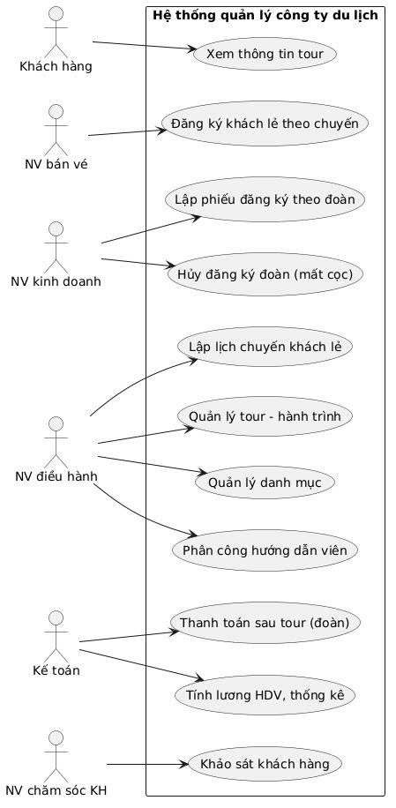
Hình 1. Use Case Diagram tổng quát (xem bộ UML đính kèm)

4.2. Use Case phân rã từ đăng ký đến kết thúc tour (Câu 4)
- Đăng ký khách lẻ theo chuyến (NV bán vé): include Chọn chuyến đang mở đăng ký và Thanh toán tiền vé.
- Lập phiếu đăng ký theo đoàn (NV kinh doanh): include Đặt cọc; extend Nhập danh sách người cùng đi [mua bảo hiểm].
- Hủy đăng ký (mất cọc) (NV kinh doanh): extend của Lập phiếu đăng ký [đoàn không đi].
- Phân công hướng dẫn viên (NV điều hành): include Kiểm tra trùng lịch HDV.
- Thanh toán kinh phí đoàn sau tour (Kế toán).
- Gửi phiếu khảo sát (NV chăm sóc KH): extend Ghi nhận góp ý [khách phản hồi].
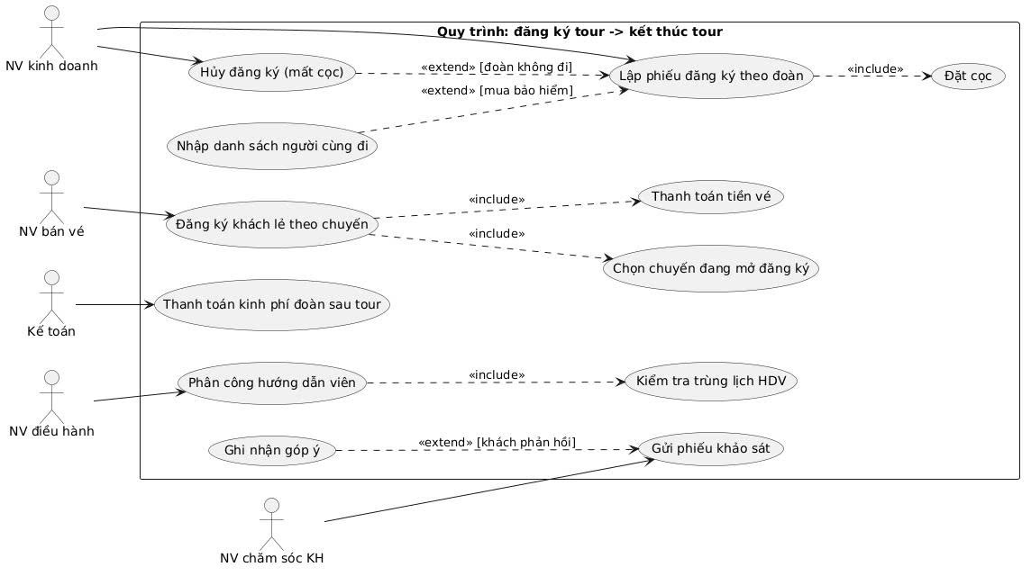
Hình 2. Phân rã use case: từ đăng ký tour đến kết thúc tour (xem bộ UML đính kèm)

4.3. Class Diagram (Câu 1 và Câu 2)
PhieuDangKy là lớp trừu tượng, tổng quát hóa PhieuDangKyLe và PhieuDangKyDoan (cùng có số phiếu, ngày đăng ký, số người, trạng thái và đều nhận phiếu khảo sát). Tour hợp thành từ các DiemDung và các chặng phương tiện. Quan hệ nhiều - nhiều giữa Tour và DiemThamQuan được tách thành lớp TourDiemThamQuan có thứ tự. PhanCong gắn với đúng một trong hai đối tượng: ChuyenLe (0..1 phân công) hoặc PhieuDangKyDoan (nhiều phân công).
Lớp | ID | Thuộc tính | Phương thức
Tour | MaTour | MaTour, TenTour, SoNgay, SoDem, DonGiaKhach, MoTa, DangMoBan | themTour(), themDiemDung(), ganPhuongTien(), ganDiemThamQuan(), laySoNgay()
DiemDung | MaTour + ThuTu | ThuTu, TenDiemDung, DoiPhuongTien, CoNoiAn, CoKhachSan, HangSaoKhachSan | -
PhuongTien | MaPT | MaPT, TenPT | themPhuongTien()
ChangPhuongTien | MaTour + ThuTuChang + MaPT | ThuTuChang, GhiChu | -
DiemThamQuan | MaDiemTQ | MaDiemTQ, TenDiemTQ, DiaDiem, NoiDung, YNghia | themDiemThamQuan()
TourDiemThamQuan | MaTour + MaDiemTQ | ThuTu | -
ChuyenLe | MaChuyen | MaChuyen, NgayDi, NgayVe, DiaDiemDon, TrangThai | taoChuyen(), tinhNgayVe(), dongDangKy(), layDonGia()
DiemBanVe | MaDiemBan | MaDiemBan, TenDiemBan, DiaChi, DienThoai | themDiemBan()
PhieuDangKy (trừu tượng) | SoPhieu | SoPhieu, NgayDangKy, SoNguoi, TrangThai | -
PhieuDangKyLe | SoDKLe | TenNguoiDangKy, DienThoai, ThanhTien | dangKy(), tinhThanhTien()
PhieuDangKyDoan | SoDKDoan | NgayDi, NgayKetThucDuKien, DiaDiemDon, MuaBaoHiem, TienCoc, TongTienDuKien | lapPhieu(), tinhNgayKetThuc(), huyMatCoc(), tinhConLai(), hoanTatThanhToan()
DoanKhach | MaDoan | MaDoan, TenCoQuanDaiDien, DiaChi, DienThoai, NguoiDaiDien | luuHoacCapNhat()
ThanhVienDoan | SoDKDoan + STT | STT, HoTen, NgaySinh, SoGiayTo | themThanhVien()
HuongDanVien | MaHDV | MaHDV, HoTen, DienThoai, LuongCoBan | themHDV(), tinhLuongThang()
PhanCong | MaPC | MaPC, NgayBatDau, NgayKetThuc, ThuLaoTour | phanCong(), kiemTraTrungLich()
ThanhToanDoan | SoTT | SoTT, NgayThanhToan, SoTien | ghiThanhToan(), tongDaTra()
PhieuKhaoSat | MaKhaoSat | MaKhaoSat, NgayGui, NgayPhanHoi, DiemDanhGia, GopY | guiKhaoSat(), ghiPhanHoi()

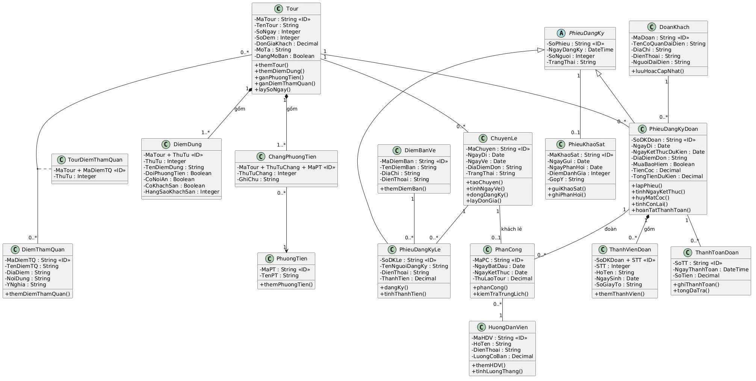
Hình 3. Biểu đồ lớp phân tích (xem bộ UML đính kèm)

4.4. Activity Diagram: từ đăng ký tour đến kết thúc tour (Câu 5)
Luồng bắt đầu khi tiếp nhận yêu cầu đăng ký tour, rẽ nhánh theo số người. Nếu dưới 12 người: chọn chuyến đang mở, nhập người đăng ký và số người (lặp nếu không hợp lệ), thu tiền vé = đơn giá x số người, lưu phiếu lẻ. Nếu trên 12 người: nhập thông tin đoàn, chọn tour, ngày đi, số người, điểm đón (lặp nếu không hợp lệ), thu tiền cọc, nhập danh sách người cùng đi nếu mua bảo hiểm, rồi lưu phiếu đoàn trong một transaction với ngày kết thúc = ngày đi + số ngày - 1.
Sau đó nhân viên điều hành phân công HDV và kiểm tra không trùng lịch. Nếu đoàn không đi trước ngày khởi hành: hủy phiếu, mất cọc, gỡ phân công và kết thúc. Nếu đi tour: thực hiện tour tại TP.HCM; khách đoàn thanh toán kinh phí còn lại sau ngày kết thúc; hệ thống gửi phiếu khảo sát; nếu khách phản hồi thì ghi nhận góp ý.
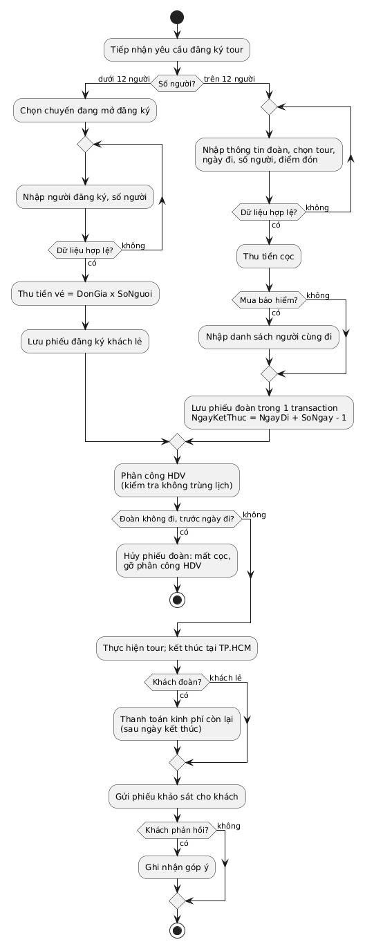
Hình 4. Biểu đồ hoạt động: từ đăng ký tour đến kết thúc tour (xem bộ UML đính kèm)

4.5. Sequence Diagram: Lập phiếu đăng ký tour theo đoàn (Câu 6)
Mô hình Boundary (FrmDangKyDoan) - Control (DangKyDoanService) - Entity (Tour, DoanKhach, PhieuDangKyDoan, ThanhVienDoan). Nhân viên kinh doanh mở form, form lấy danh sách tour mở bán, nhân viên nhập thông tin đoàn và chọn tour, ngày đi, số người, điểm đón, tiền cọc; nếu mua bảo hiểm thì nhập danh sách người đi. Khi nhấn "Lập phiếu đăng ký", form gọi DangKy; service kiểm tra số người > 12, ngày đi, tiền cọc và danh sách người đi. Nếu không hợp lệ, trả về Fail với lý do. Nếu hợp lệ, trong một transaction service lấy số ngày và đơn giá tour, tính ngày kết thúc và tổng dự kiến, lưu hoặc cập nhật DoanKhach, lập PhieuDangKyDoan, thêm từng ThanhVienDoan (nếu có bảo hiểm), rồi Commit. Form nhận kết quả, hiển thị thông báo và nạp lại danh sách phiếu.
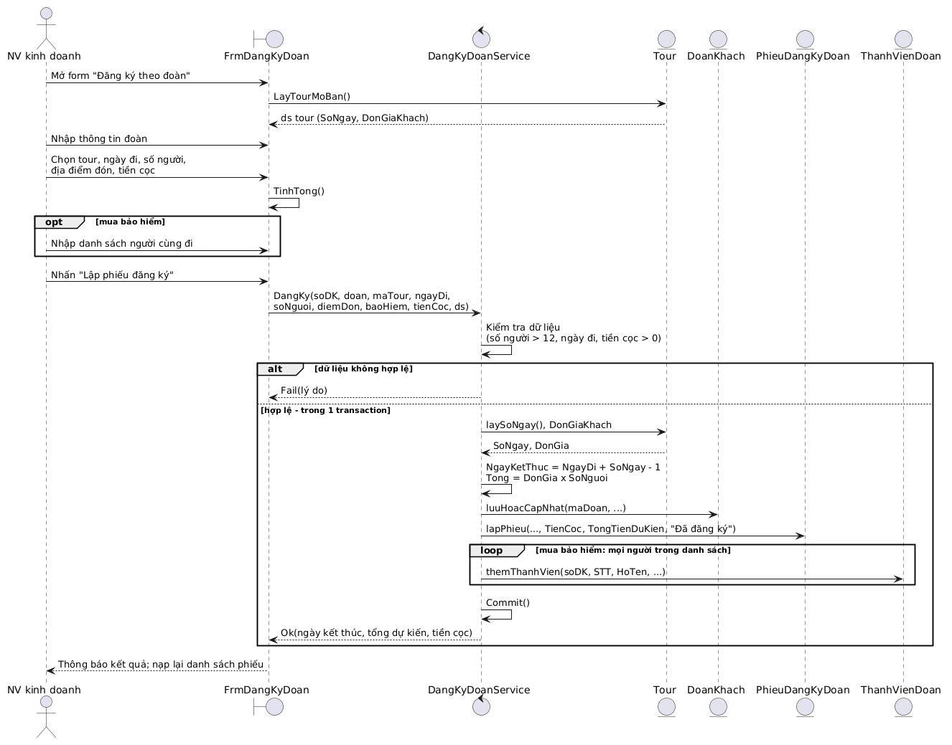
Hình 5. Biểu đồ tuần tự: Lập phiếu đăng ký tour theo đoàn (xem bộ UML đính kèm)

Thiết kế cơ sở dữ liệu
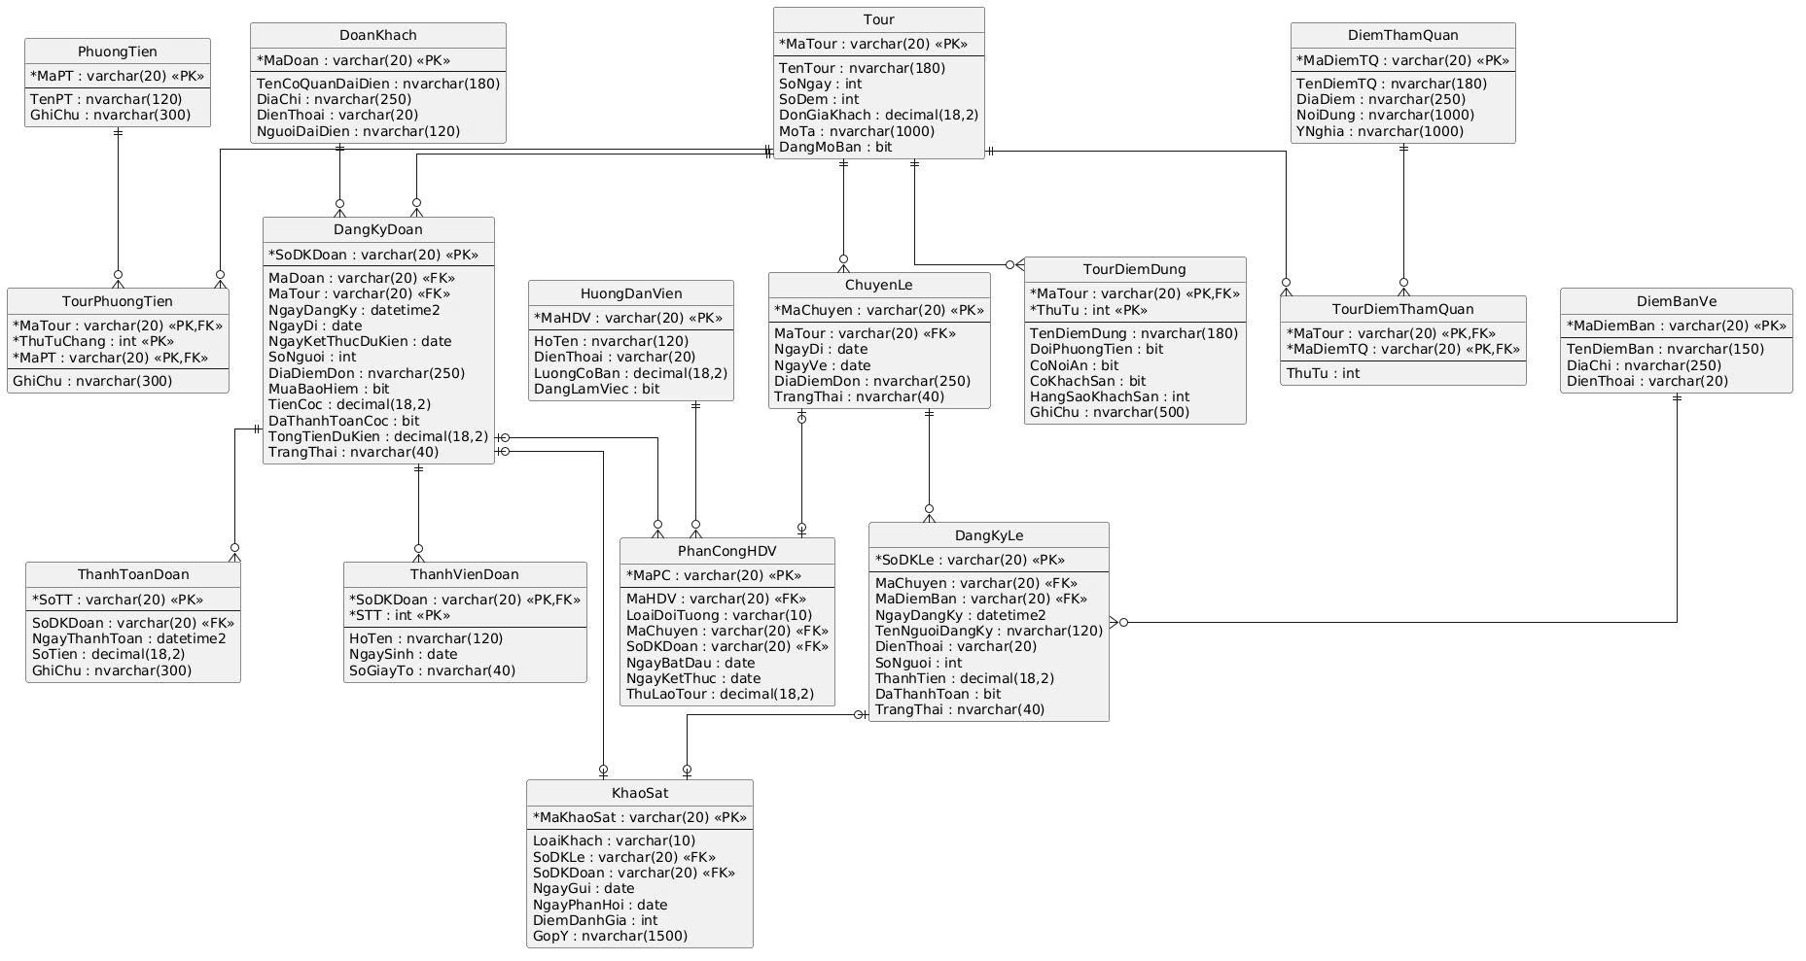
Hình 6. ERD triển khai trên SQL Server (xem bộ UML đính kèm)

5.1. Danh sách bảng
Bảng | Khóa chính | Vai trò
Tour | MaTour | Tour du lịch
PhuongTien | MaPT | Phương tiện (TenPT UNIQUE)
DiemThamQuan | MaDiemTQ | Điểm tham quan
DiemBanVe | MaDiemBan | Điểm bán vé
HuongDanVien | MaHDV | Hướng dẫn viên
TourDiemDung | MaTour + ThuTu | Nơi dừng chân theo thứ tự
TourPhuongTien | MaTour + ThuTuChang + MaPT | Phương tiện theo chặng
TourDiemThamQuan | MaTour + MaDiemTQ | Điểm tham quan của tour
ChuyenLe | MaChuyen | Chuyến cho khách lẻ
DoanKhach | MaDoan | Thông tin đoàn
DangKyDoan | SoDKDoan | Phiếu đăng ký đoàn
ThanhVienDoan | SoDKDoan + STT | Danh sách người cùng đi
DangKyLe | SoDKLe | Phiếu đăng ký khách lẻ
PhanCongHDV | MaPC | Phân công HDV
ThanhToanDoan | SoTT | Thanh toán sau tour
KhaoSat | MaKhaoSat | Phiếu khảo sát

5.2. Ràng buộc quan trọng
Quy tắc | Hiện thực trong CSDL
BR02 hạng khách sạn | CK_TDD_KhachSan: không khách sạn thì HangSao NULL; có thì từ 2 đến 5
BR03 khách lẻ < 12 người, đã thanh toán | DangKyLe.SoNguoi BETWEEN 1 AND 11; DaThanhToan = 1
BR04 đoàn > 12 người, có cọc | DangKyDoan.SoNguoi > 12; TienCoc > 0; TienCoc <= TongTienDuKien; CHECK trạng thái
BR06 một HDV/chuyến lẻ | UNIQUE có lọc trên PhanCongHDV.MaChuyen; CHECK đúng một trong MaChuyen/SoDKDoan
BR08 một khảo sát/đăng ký | UNIQUE theo SoDKLe và SoDKDoan; CHECK đối tượng; DiemDanhGia từ 1 đến 5
QD02 ngày | CHECK NgayVe >= NgayDi; NgayKetThucDuKien >= NgayDi; NgayKetThuc >= NgayBatDau
Trùng lịch HDV, thanh toán sau tour | Kiểm tra trong PhanCongService và KetThucService (cần so sánh nhiều dòng)

6. Thiết kế hệ thống giao diện
Các form được tổ chức theo sơ đồ điều hướng: FrmMain là trang chủ; các form con được mở bằng ShowDialog từ FrmMain và đóng bằng nút Đóng để quay về FrmMain. Các form con không mở trực tiếp sang nhau.
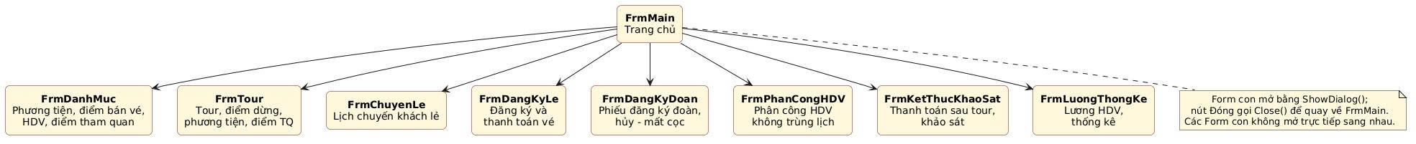
Hình 7. Sơ đồ điều hướng hệ thống Form (xem bộ UML đính kèm)
Form | Actor chính | Mục đích
FrmMain | Nhân viên | Điều hướng
FrmDanhMuc | NV điều hành | Phương tiện, điểm bán vé, HDV, điểm tham quan
FrmTour | NV điều hành | Tour, điểm dừng, phương tiện theo chặng, điểm tham quan
FrmChuyenLe | NV điều hành | Lịch chuyến khách lẻ, đóng đăng ký
FrmDangKyLe | NV bán vé | Đăng ký và thanh toán vé khách lẻ
FrmDangKyDoan | NV kinh doanh | Phiếu đăng ký đoàn, danh sách người đi, hủy - mất cọc
FrmPhanCongHDV | NV điều hành | Phân công HDV không trùng lịch
FrmKetThucKhaoSat | Kế toán, NV CSKH | Thanh toán sau tour, gửi khảo sát, ghi góp ý
FrmLuongThongKe | Kế toán | Lương HDV, thống kê tổng hợp

7. Cài đặt
Ứng dụng viết bằng C# WinForms trên .NET Framework 4.7.2, Visual Studio 2022, cơ sở dữ liệu SQL Server (LocalDB). Mã nguồn theo kiến trúc UI - Service - Data:
- Data/Db.cs: truy cập SQL Server bằng SqlCommand có tham số; Form không viết SQL.
- Services: DanhMucService, TourService, ChuyenLeService, DangKyLeService, DangKyDoanService, PhanCongService, KetThucService, ThongKeService; kiểm tra BR01-BR08 và QD01-QD04; mỗi phương thức trả về KetQuaXuLy (thành công/thất bại kèm thông báo).
- Models.cs: KetQuaXuLy, ThanhVienDoanItem và lớp QuyDinh chứa hằng số nghiệp vụ.
- Forms: FrmMain và 8 form con; mỗi form gồm file .cs (xử lý sự kiện) và .Designer.cs (giao diện).
- Transaction: lập phiếu đoàn (DangKyDoanService.DangKy) và hủy đoàn (HuyDangKy) chạy trong một transaction; hủy đoàn sẽ gỡ phân công HDV của đoàn.

7.1. Kết quả chạy chương trình
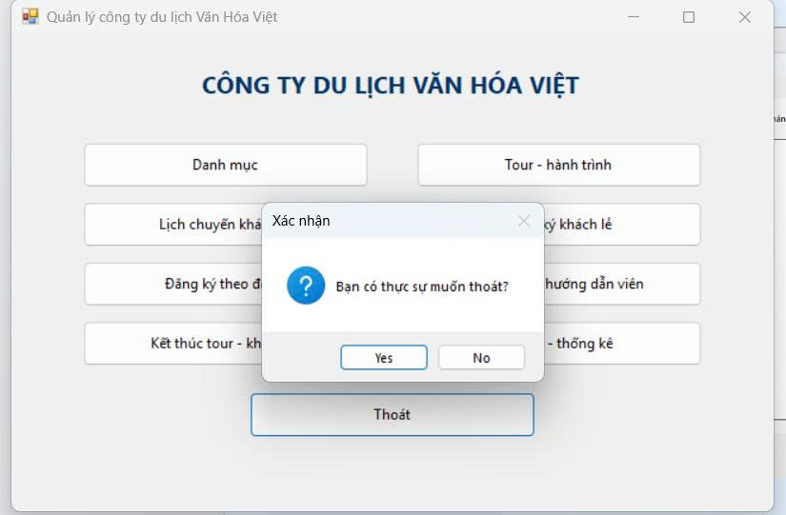
Hình 8. Giao diện FrmMain và hộp xác nhận khi thoát
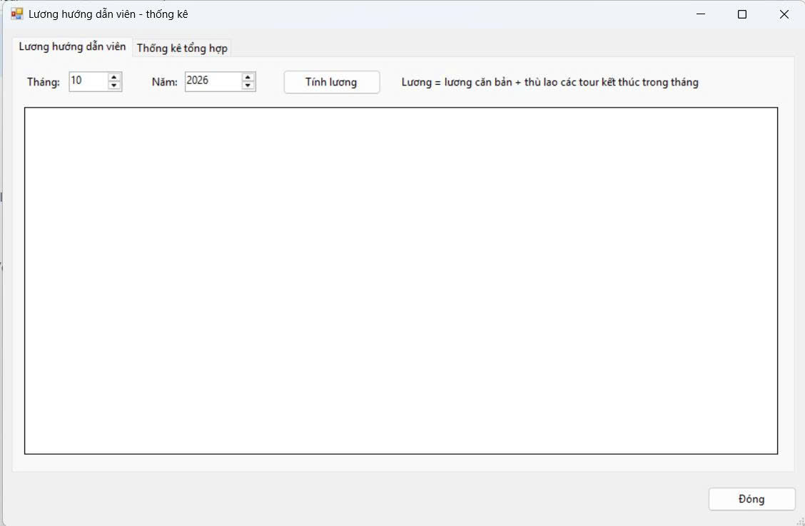
Hình 9. Form FrmLuongThongKe - tab Lương hướng dẫn viên
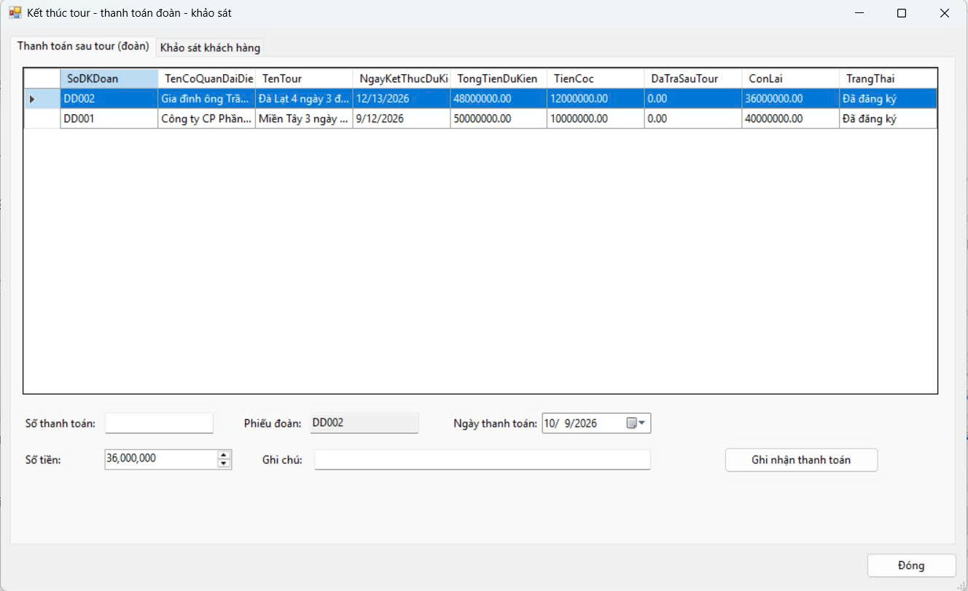
Hình 10. Form FrmKetThucKhaoSat - tab Thanh toán sau tour (đoàn)
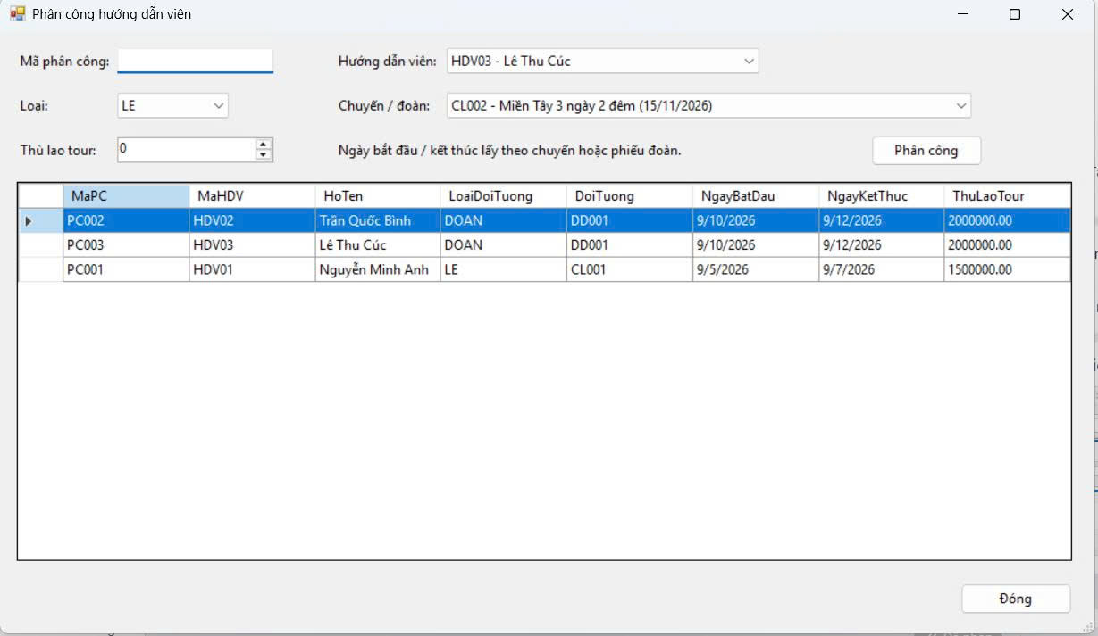
Hình 11. Form FrmPhanCongHDV
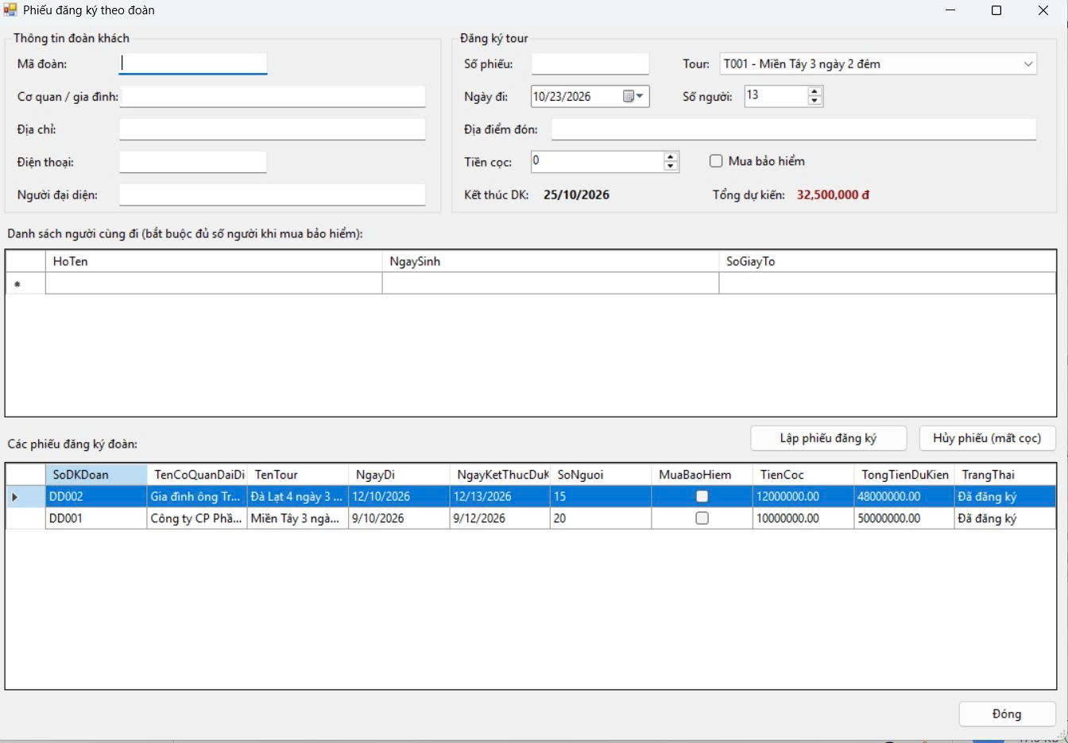
Hình 12. Form FrmDangKyDoan - phiếu đăng ký theo đoàn
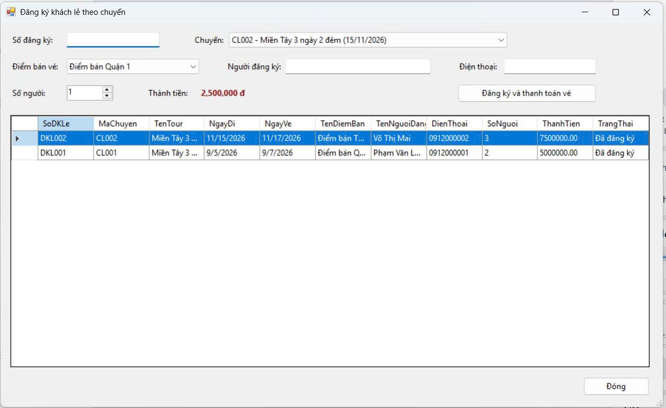
Hình 13. Form FrmDangKyLe - đăng ký khách lẻ theo chuyến
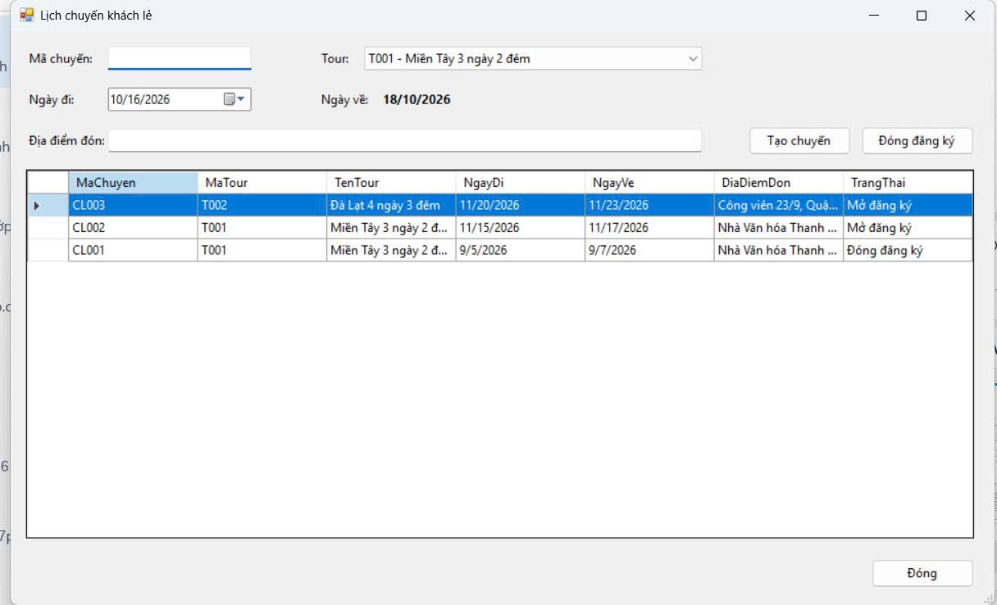
Hình 14. Form FrmChuyenLe - lịch chuyến khách lẻ
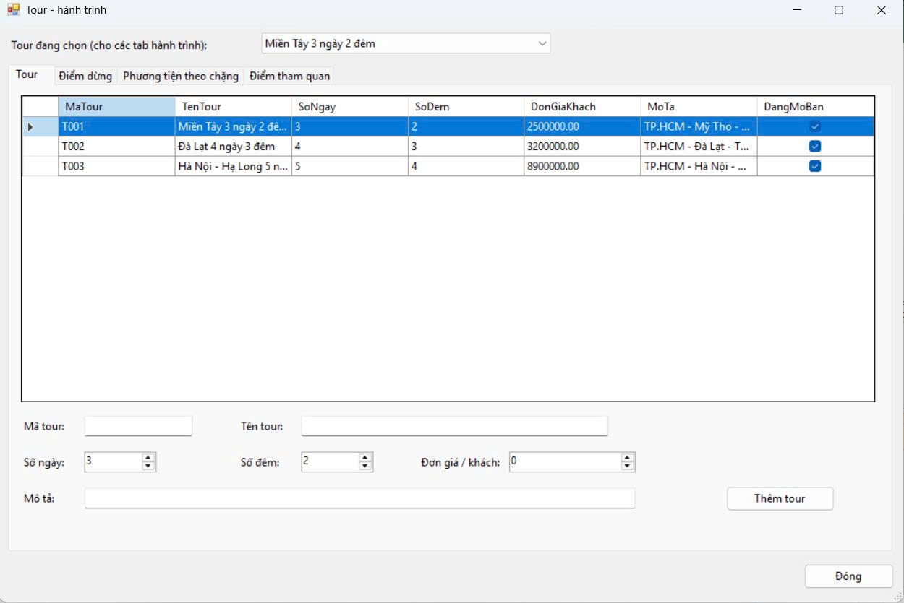
Hình 15. Form FrmTour - tab Tour
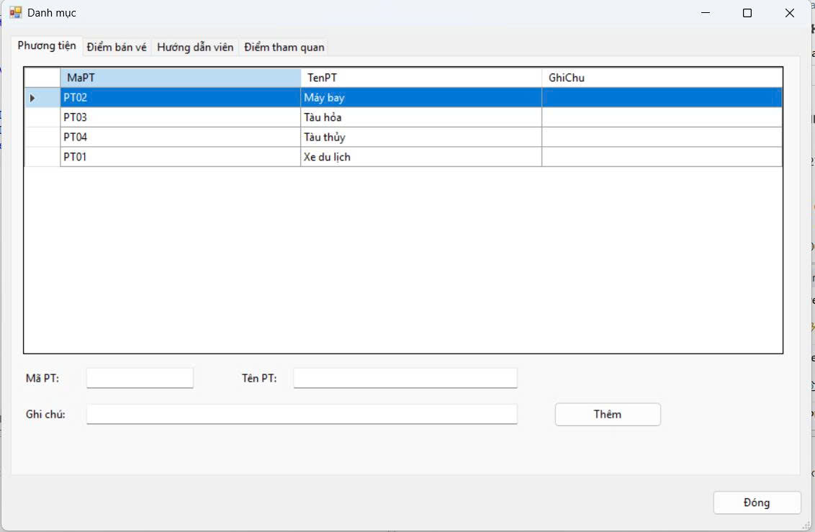
Hình 16. Form FrmDanhMuc - tab Phương tiện

8. Kịch bản khai thác đúng, sai
Tình huống | Kịch bản đúng | Kịch bản sai | Xử lý
Đăng ký khách lẻ | Chuyến đang mở, 1-11 người | 12 người, chuyến đã đóng | Từ chối với lý do cụ thể (QD01, BR03)
Lập phiếu đoàn | Trên 12 người, cọc > 0, đủ danh sách nếu có bảo hiểm | Đúng 12 người; cọc 0; thiếu người trong danh sách | Từ chối; không lưu dữ liệu nửa chừng
Phân công HDV | HDV rảnh lịch, chuyến lẻ chưa có HDV | HDV trùng lịch; chuyến lẻ đã có HDV | Thông báo chồng chéo lịch hoặc đã phân công
Thanh toán đoàn | Sau ngày kết thúc, số tiền <= số còn lại | Trước ngày kết thúc; số tiền vượt số còn lại | Từ chối và thông báo số còn phải trả
Khảo sát | Gửi sau khi kết thúc tour; điểm 1-5 | Gửi khi tour chưa kết thúc; điểm 0 hoặc 6 | Từ chối với lý do cụ thể (BR08)

9. Kiểm thử
Kiểm thử chạy trên dữ liệu mẫu cuối script SQL (3 tour, 3 chuyến, 2 phiếu lẻ, 2 phiếu đoàn, 3 phân công, 1 khảo sát). Các ngày trong tương lai được chọn sau 01/10/2026; nếu chạy muộn hơn thì dời ngày tương ứng. Cột kết quả thực tế được điền khi chạy chương trình.
TC | Chức năng | Điều kiện | Kết quả mong đợi | Thực tế | Đạt/Không đạt
TC01 | Danh mục | Thêm HDV04, lương 9.000.000 | "Đã thêm hướng dẫn viên."
TC02 | Tour | Thêm T004 Phú Quốc, 3 ngày 2 đêm, 5.500.000 | "Đã thêm tour."
TC03 | Điểm dừng | T001, thứ tự 2 (đã có) | Từ chối: trùng khóa (MaTour, ThuTu)
TC04 | Chuyến lẻ | CL004, tour T001, đi 15/12/2026 | "Đã tạo chuyến; ngày về 17/12/2026."
TC05 | Đăng ký lẻ | DKL003, CL002, 4 người | "Đã đăng ký và thanh toán vé. Thành tiền: 10.000.000 đ."
TC06 | Đăng ký lẻ | Số người 12 (giới hạn 1-11) | Service từ chối (QD01)
TC07 | Đăng ký lẻ | Chuyến CL001 đã đóng đăng ký | Không có trong danh sách; Service báo chuyến đã đóng
TC08 | Đăng ký đoàn | DD003, T003, 15 người, đi 05/01/2027, cọc 30.000.000 | Thành công; kết thúc 09/01/2027; tổng 133.500.000 đ
TC09 | Đăng ký đoàn | Số người 12 | Service từ chối (QD01)
TC10 | Đăng ký đoàn | Bảo hiểm, 15 người, danh sách 14 người | "Đoàn mua bảo hiểm phải kèm danh sách đủ 15 người cùng đi."
TC11 | Đăng ký đoàn | Tiền cọc 0 | "Khách đoàn phải đặt cọc trước một khoản tiền."
TC12 | Hủy đoàn | DD002 (đi 10/12/2026) | Trạng thái "Hủy - mất cọc"; phân công của đoàn bị gỡ
TC13 | Phân công | PC004: HDV01 cho CL002, thù lao 1.500.000 | "Đã phân công hướng dẫn viên."
TC14 | Phân công | Thêm HDV khác cho CL002 (đã có HDV) | Chuyến không còn trong danh sách; báo chỉ được phân công một HDV
TC15 | Phân công | HDV02 cho DD001 (trùng 10-12/09 với PC002 của chính HDV02) | Báo chồng chéo lịch
TC16 | Phân công | HDV01 cho DD001 (10-12/09; HDV01 có CL001 05-07/09) | Thành công; đoàn DD001 có 3 HDV
TC17 | Thanh toán đoàn | DD001, 50.000.000, ngày 15/09/2026 | "Số tiền vượt số còn phải thanh toán (40.000.000 đ)."
TC18 | Thanh toán đoàn | DD001, 40.000.000, ngày 15/09/2026 | "... đoàn đã hoàn tất thanh toán."
TC19 | Thanh toán đoàn | DD003, ngày trước 09/01/2027 | "Kinh phí đoàn chỉ thanh toán sau khi kết thúc chuyến tham quan."
TC20 | Khảo sát | KS002 cho DD001, gửi 15/09/2026 | "Đã gửi phiếu khảo sát KS002."
TC21 | Khảo sát | DKL002 (chuyến CL002 chưa kết thúc) | Không có trong danh sách; báo chỉ gửi sau khi kết thúc tour
TC22 | Khảo sát | Góp ý KS002, điểm 4, "Lịch trình hợp lý" | "Đã ghi nhận góp ý của khách hàng."
TC23 | Lương | Tháng 9/2026 (dữ liệu mẫu) | HDV01 10.500.000; HDV02 11.500.000; HDV03 10.500.000
TC24 | Thống kê | 01/01/2026 - 01/10/2026 | Bảng 5 chỉ số; đăng ký lẻ 2 phiếu, 12.500.000

9.1. Bảng truy vết yêu cầu
Yêu cầu | UML | Form | Service | Bảng CSDL | Test case
Tour - hành trình (BR01, BR02) | Class; Use case | FrmTour | TourService | Tour, TourDiemDung, TourPhuongTien, TourDiemThamQuan | TC02, TC03
Khách lẻ (BR03) | Sequence lẻ; Class | FrmChuyenLe, FrmDangKyLe | ChuyenLeService, DangKyLeService | ChuyenLe, DangKyLe | TC04-TC07
Khách đoàn (BR04, BR05) | Sequence đoàn; Activity | FrmDangKyDoan | DangKyDoanService | DoanKhach, DangKyDoan, ThanhVienDoan | TC08-TC12
Phân công HDV (BR06) | Sequence phân công | FrmPhanCongHDV | PhanCongService | PhanCongHDV | TC13-TC16
Thanh toán sau tour, khảo sát (BR04, BR08) | Sequence thanh toán, khảo sát | FrmKetThucKhaoSat | KetThucService | ThanhToanDoan, KhaoSat | TC17-TC22
Lương HDV (BR07) | Sequence lương | FrmLuongThongKe | ThongKeService | HuongDanVien, PhanCongHDV | TC23, TC24

Kết luận
Bài đã đi qua đầy đủ chu trình: từ mô tả nghiệp vụ công ty du lịch, xác định 8 quy định nghiệp vụ và 4 quy định bổ sung, xây dựng bộ UML trả lời đủ 6 câu của đề, thiết kế CSDL 16 bảng, đến cài đặt WinForms theo kiến trúc UI - Service - Data. Các ràng buộc nghiệp vụ được kiểm tra ở cả Service lẫn CSDL; các thao tác nhiều bước chạy trong transaction để không để dữ liệu dở dang.
Hạn chế: một số thông tin đề không cho (mức cọc, giá bảo hiểm, lương theo từng tour, trường hợp đúng 12 người) được xử lý bằng quy định bổ sung và có thể điều chỉnh. Hướng phát triển: phân quyền đăng nhập theo vai trò, in phiếu đăng ký và hóa đơn, thống kê doanh thu theo biểu đồ.

